
小三小三·非同一般
• DAILY LIFE
//2025/9/3//
//阶段课程《开开心心上幼儿园》//
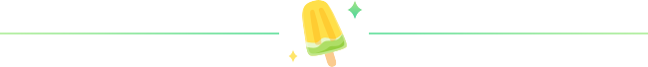” 01 来园情况

1.来园人数：今日来园幼儿30人，小满、安安、熙熙请假。
2.入园情绪：今天来园时段，图图、大宝、臭宝三位小朋友有点小情绪，不过进入大厅后立刻就不哭啦！其他宝贝情绪都很安定愉快。
上午活动中，孩子们情绪都很好，没有哭闹的宝贝哦！吃饭环节中，臭宝情绪浮动较大。
3.早点内容：鲜牛奶、蒸蛋糕
今天小朋友们都能自己吃完早点咯！
02 区域游戏
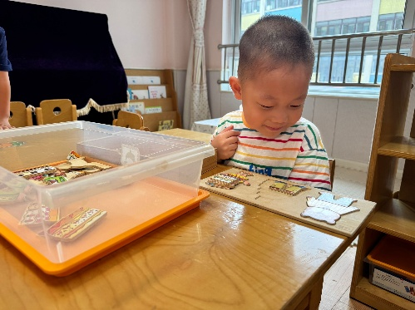 | 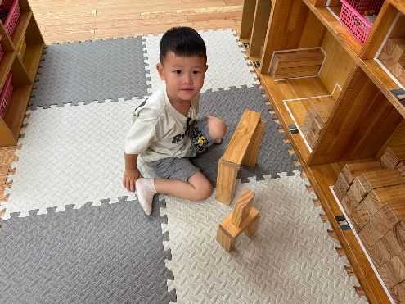 | 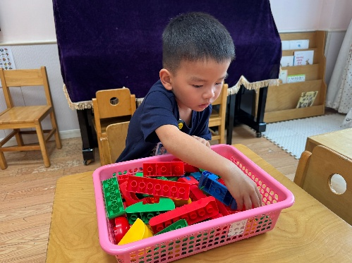
硕硕在玩过生日的游戏呢 | 小硕在地面建构，建构幼儿园。 | 乐高玩具也很好玩哦！
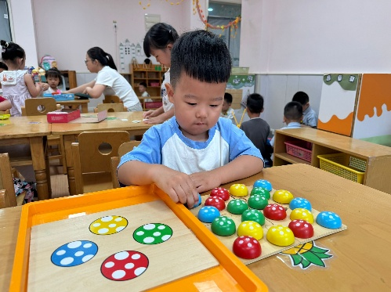 | 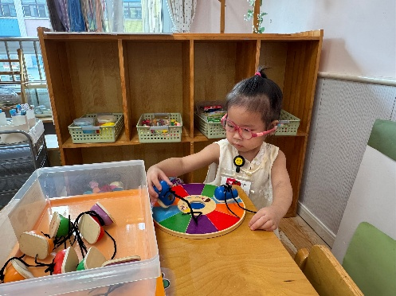 | 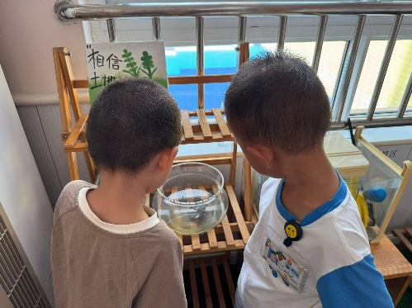
采蘑菇的游戏也不错哦！ | 依诺来玩鞋子颜色配对游戏。 | 今天继续观察小乌龟啦！

03 户外活动
今天我们玩了滑滑梯啦。
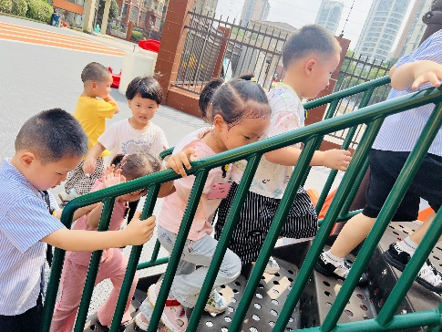 | 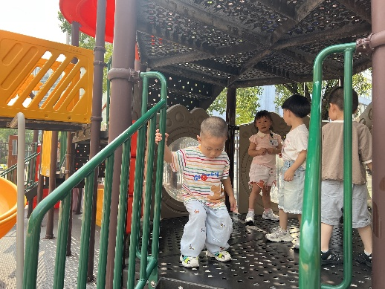 | 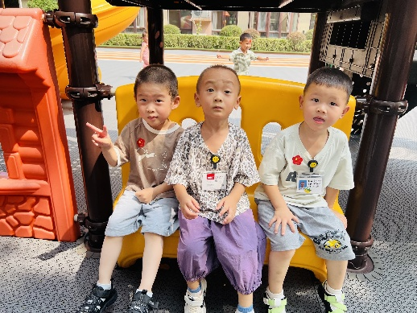
大家要排好队慢慢上楼梯哦！ | 哇！这里没有太阳，还有好多洞洞，真神奇！ | 这里还有小凳子呢！坐在这里休息一下吧！
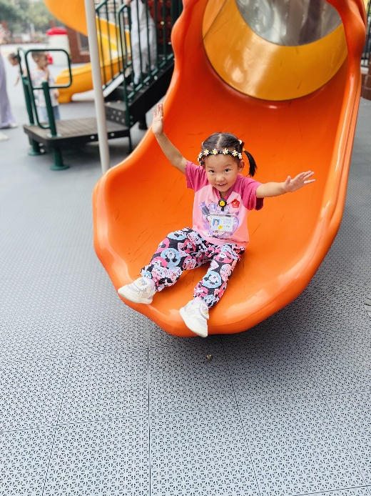 | 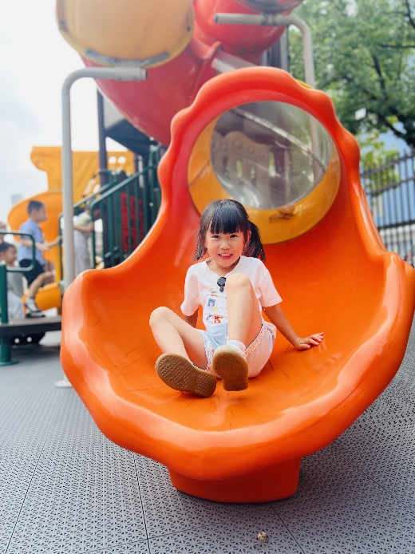 | 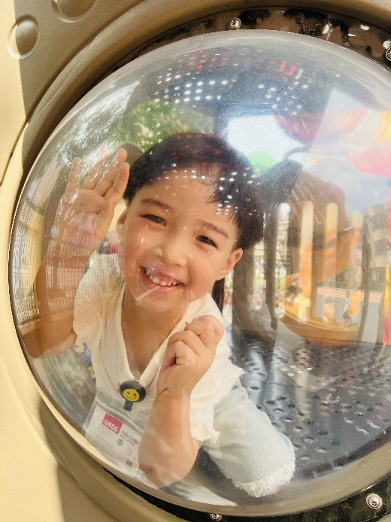
老师！看，我滑下来啦！好快呀！ | 哈哈！我最喜欢滑滑梯啦！ | 老师，我在这里看见你咯！
【其他精彩照片请移步一起长大APP】

04 观看阅兵仪式
今天是重要的日子，我们的祖国妈妈在今天举行了“抗战胜利80周年”大阅兵。爱国情怀从小培养，今天我们一起来看大阅兵啦！
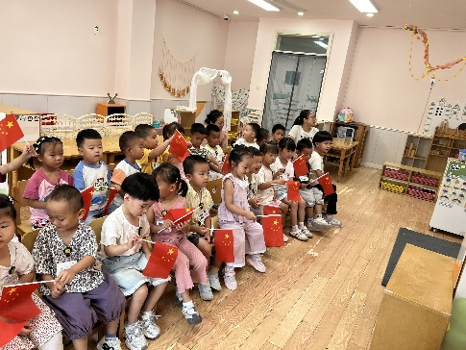 | 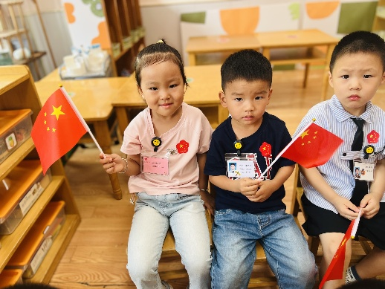 | 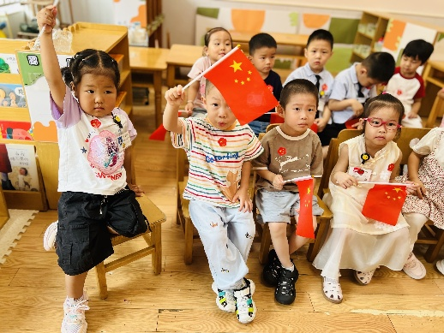
05 生活活动
1.餐点时光
中午：黄金米饭、
今天表现霖霖、乐乐、芮宝、楠楠、大宝、彤彤、依诺、小橙子、赵卿媛、以上几位小朋友能自己独立进餐，并全部吃完，真的很棒哦！一一饭菜都吃完，没喝汤！硕硕、图图、希希、糖果、昕昕、麒麒、念念、浩扬浩程，以上宝贝蔬菜没吃完，米饭和汤吃完了。诺诺米饭吃完，菜和汤没有吃。
喂着吃的有：游然、小硕、彬彬、霍佳禾、星星、正午、牛牛、周晨、可可以上小朋友要继续加油哦！
韩宇辰哭的比较厉害，饭菜都没吃完
下午：黄金饭、三鲜烩虾滑、炒苋菜
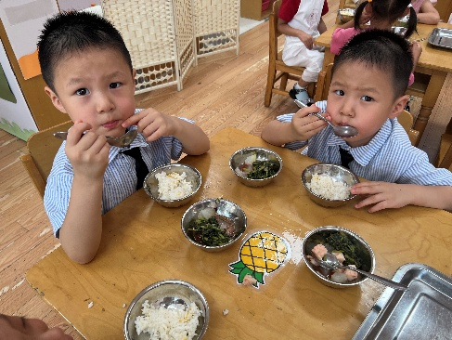 | 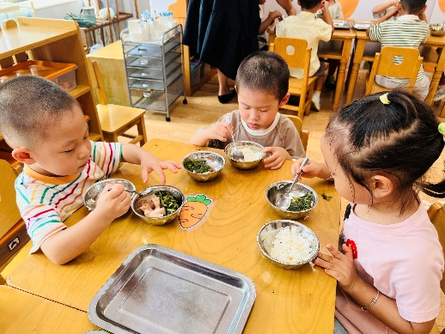 | 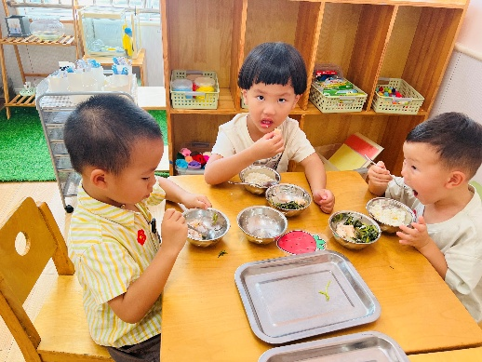

3.午睡情况
今天午睡时，所有小朋友情绪都比较稳定，没有哭闹现象。赵卿媛、芮宝、彤彤、浩程、浩扬以上宝贝能在12:40前自己入睡，其他宝贝都能在老师拍拍哄哄下缓缓入睡，正午宝贝今天没有午睡。
06温馨提示
★1. 延时班开始啦，需要报名的家长抓紧时间哦！
—END—

